Министерство образования и науки РФ

*Федеральное государственное автономное*

*образовательное учреждение высшего образования*

*«Санкт-Петербургский национальный исследовательский университет*

*информационных технологий, механики и оптики»*

**Факультет ПРОГРАММНОЙ ИНЖЕНЕРИИ И КОМПЬЮТЕРНОЙ ТЕХНИКИ**

**ЛАБОРАТОРНАЯ РАБОТА № 2**

по дисциплине

«Основы Программной Инженерии»

Вариант №-3437

*Выполнили:*

Студенты группы P3233

Берман Денис Константинович

Анисимов Максим Дмитриевич



Санкт-Петербург, 2024

Задание:

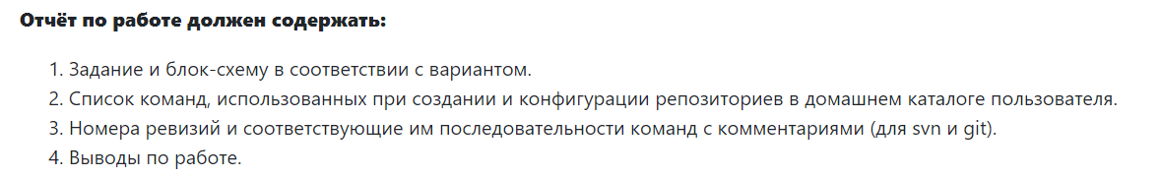

GIT:

mkdir src

git init

git remote add origin https://github.com/EnderDIssa/OPIshkalab2.git

git config user.name "DEN"

git config user.email den@yandex.ru

echo "0" >> 0.txt

git add .

git commit -m "r0"

git push -u origin master

git config user.name "MAX"

git config user.email max@google.com

git checkout -b branch2

git pull origin master

echo "1" >> 1.txt

git add .

git commit -m "r1"

git push origin branch2

git checkout -b branch3

git pull origin branch2

echo "2" >> 2.txt

git add .

git commit -m "r2"

git push origin branch3

echo "3" >> 3.txt

git add .

git commit -m "r3"

git push origin branch3

git checkout branch2

git pull origin branch2

echo "4" >> 4.txt

git add .

git commit -m "r4"

git push origin branch2

git checkout branch3

git pull origin branch3

echo "5" >> 5.txt

git add .

git commit -m "r5"

git push origin branch3

git config user.name "DEN"

git config user.email den@yandex.ru

git pull origin master

echo "6" >> 6.txt

git add .

git commit -m "r6"

git push origin master

git config user.name "MAX"

git config user.email max@google.com

git checkout branch3

git pull origin branch2

echo "7" >> 7.txt

git add .

git commit -m "r7"

git push origin branch3

git checkout branch2

git pull origin branch2

echo "8" >> 8.txt

git add .

git commit -m "r8"

git push origin branch2

echo "9" >> 9.txt

git add .

git commit -m "r9"

git push origin branch2

git checkout branch3

git pull origin branch2

echo "10" >> 10.txt

git add .

git commit -m "r10"

git push origin branch3

git config user.name "DEN"

git config user.email den@yandex.ru

git pull origin master

echo "11" >> 11.txt

git add .

git commit -m "r11"

git push origin master

git config user.name "MAX"

git config user.email max@google.com

git checkout branch3

git pull origin branch3

echo "12" >> 11.txt

git add .

git commit -m "r12"

git push origin branch2

git checkout branch2

git merge branch3 -m "r13"

git commit -m "r13"

git push origin branch2

git checkout master

git config user.name "DEN"

git config user.email den@yandex.ru

git pull origin master

git merge branch2 -m "r14"

git add .

git commit -m "r14"

git push origin master

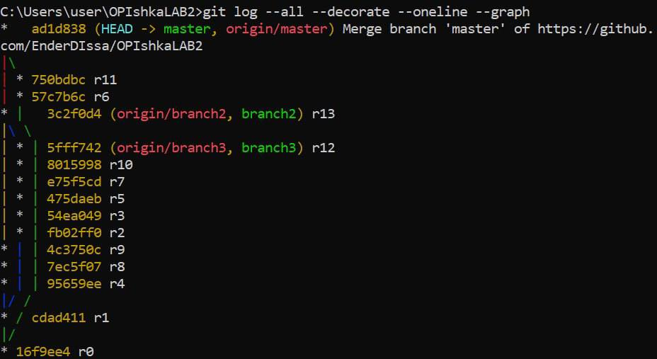

SVN:

mkdir lab2svn

cd lab2svn

svnadmin create repository

mkdir main

svn mkdir file:///C:/Users/user/lab2svn/repository/trunk -m "Создание trunk"

svn checkout file:///C:/Users/user/lab2svn/repository/trunk main/trunk

cd main/trunk

echo "0" >> 0.txt

svn add *

svn commit -m "r0" --username=DEN

cd ../..

svn mkdir file:///C:/Users/user/lab2svn/repository/branch2 -m "Создание branch2"

svn copy file:///C:/Users/user/lab2svn/repository/trunk file:///C:/Users/user/lab2svn/repository/branch2/upper -m "Создание upper"

svn checkout file:///C:/Users/user/lab2svn/repository/branch2/upper main/upper

cd main/upper

echo "1">>1.txt

svn add *

svn commit -m "r1" --username=MAX

cd ../..

svn copy file:///C:/Users/user/lab2svn/repository/branch2/upper file:///C:/Users/user/lab2svn/repository/branch2/bottom -m "Создание bottom"

svn checkout file:///C:/Users/user/lab2svn/repository/branch2/bottom main/bottom

cd main/bottom

echo "2" >> 2.txt

svn add *

svn commit -m "r2" --username=MAX

echo "3" >> 3.txt

svn add *

svn commit -m "r3" --username=MAX

cd ../upper

echo "4" >> 4.txt

svn add *

svn commit -m "r4" --username=MAX

cd ../bottom

echo "5" >> 5.txt

svn add *

svn commit -m "r5" --username=MAX

cd ../trunk

echo "6" >> 6.txt

svn add *

svn commit -m "r6" --username=DEN

cd ../bottom

echo "7" >> 7.txt

svn add *

svn commit -m "r7" --username=MAX

cd ../upper

echo "8" >> 8.txt

svn add *

svn commit -m "r8" --username=MAX

echo "9" >> 9.txt

svn add *

svn commit -m "r9" --username=MAX

cd ../bottom

echo "10" >> 10.txt

svn add *

svn commit -m "r10" --username=MAX

cd ../trunk

echo "11" >> 11.txt

svn add *

svn commit -m "r11" --username=DEN

cd ../bottom

echo "12" >> 12.txt

svn add *

svn commit -m "r12" --username=MAX

cd ../upper

svn up

svn merge file:///C:/Users/user/lab2svn/repository/branch2/bottom

svn add *

svn commit -m "r13" --username=MAX

cd ../trunk

svn up

svn merge file:///C:/Users/user/lab2svn/repository/branch2/upper

svn add *

svn commit -m "r14" --username=DEN